Entrenamiento perceptrón

Perceptron training

Karem Giovanna Parra Moreno

*Facultad de ingenierías, Universidad Tecnológica de Pereira, Pereira, Colombia*

Correo-e: karem.parra@utp.edu.co

***Resumen*— El perceptrón es la red neuronal más básica que existe sobre aprendizaje supervisado, desarrollada en forma de un modelo muy simple de neurona por el psicólogo Frank Rosenblat en 1958. Él se basó en el modelo matemático de McCulloch y Pitts en 1943. En el siguiente artículo se presenta una idea básica de lo que es el perceptrón, cómo funciona, cuáles son sus partes y cuál es su forma de aprendizaje.**

***Palabras clave—* aprendizaje, neurona, patrones, perceptrón**

***Abstract*— Perceptron is the most basic neural network that exists on supervised learning, developed in the form of a very simple neuron model by psychologist Frank Rosenblat in 1958. He was based on the mathematical model of McCulloch and Pitts in 1943. The following article presents a basic idea of what perceptron is, how it works, what its parts are, and how it learns.**

***Key Word* — learning, neuron, patterns, perceptron**

1. INTRODUCCIÓN

Nuestro cerebro está formado por alrededor de 100 mil millones de neuronas que están conectadas entre sí y que forman una red amplia llamada red neuronal. En ella se encuentran toda la información y conocimiento que las neuronas perciben y adquieren del entorno.

Para el desarrollo de software, el hombre ha usado de guía los sistemas que puede encontrar en la naturaleza. En el caso de las redes neuronales se tienen las Redes Neuronales Artificiales, que se usan de igual forma para el aprendizaje, usando estrategias de solución basadas en ejemplos de comportamiento típico de patrones, en otras palabras, aprenden de la experiencia.

1. CONTENIDO

**1. ¿Qué es un perceptrón?**

En primer lugar se debe definir qué es un perceptrón: es la red neuronal más básica que existe y cuenta con la capacidad de realizar tareas de clasificación lineal automática de patrones gracias a un conjunto de ejemplos iniciales, siempre que los patrones sean linealmente separables.

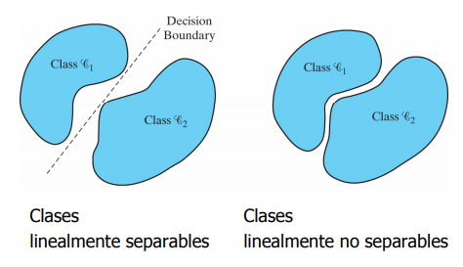

Su funcionamiento consiste en determinar el umbral y los pesos sinápticos que mejor hagan que la entrada se ajuste a la salida.

El perceptrón consta de diferentes partes:

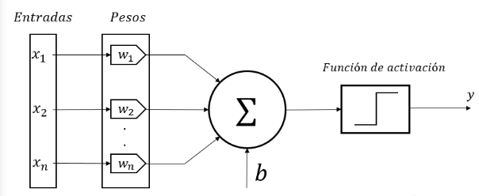

Entradas: Es la información que recibe el perceptrón.

Pesos: Cada entrada tiene un peso que se va ajustando de forma automática a medida que la red va aprendiendo. Son valores numéricos que se encargan de determinar la salida deseada.

Función de activación: Es una función matemática que se encarga de procesar los valores de entrada y determinar el valor de salida Y.

Salida Y: Representa el valor resultante tras pasar por la red neuronal

**2. ¿Cómo aprende el perceptrón?**

El perceptrón aprende mediante un algoritmo de aprendizaje, que es un método adaptativo por el que una red de PE se automodifica para lograr obtener el comportamiento deseado. Esto se hace presentando un par de ejemplos de la función entrada/salida de la red, se muestra el ejemplo y se ejecuta una acción correctiva iterativamente hasta que la red aprende a producir la respuesta deseada por sí sola. A estos ejemplos se les denomina como “conjunto de entrenamiento”, es decir, el conjunto con el que la red va a aprender. Estos ejemplos pueden tener diferentes conclusiones y determinaciones del comportamiento del perceptrón:

* Si la salida es correcta, se dejan los pesos tal cual.
* Si la unidad de salida incorrectamente da un cero (0), se añade el vector de entrada al vector de pesos.
* Si la unidad de salida incorrectamente da un uno (1), se resta el vector de entrada con el vector de pesos.

1. CONCLUSIONES

Del anterior desarrollo se concluye:

* Es posible conseguir un sistema de software que imite el comportamiento de una neurona natural, basándose en los procedimientos y modelos de los sistemas naturales.
* Este tipo de redes son aplicables en la vida moderna en temas como procesamiento de imágenes, reconocimiento del habla, etc.
* El perceptrón es capaz de clasificar las clases o patrones presentes siempre y cuando sean linealmente dependientes.

REFERENCIAS

1. (2011) El perceptrón, redes neuronales artificiales. Universidad Nacional de Colombia.. Recuperado de <https://disi.unal.edu.co/~lctorress/RedNeu/LiRna004.pdf>
2. Vivas, H, Pérez, R & Martínez, H. (2014). Optimización en el entrenamiento del Perceptrón Multicapa (Tesis de maestría). Universidad del Cauca, Popayán. Recuperado de <http://www.unicauca.edu.co/matematicas/investigacion/gedi/optimizacion/TesisVivas.pdf>
3. El perceptrón. Recuperado de <http://bibing.us.es/proyectos/abreproy/11084/fichero/Memoria+por+cap%C3%ADtulos+%252FCap%C3%ADtulo+4.pdf+>
4. Espitia, D. (2018). Entrenamiento del Perceptron. Platzi. Recuperado de <https://platzi.com/tutoriales/1157-ia-2017/2619-entrenamiento-del-perceptron/>
5. Calvo, D. (2018). Perceptrón - Red neuronal. Recuperado de <http://www.diegocalvo.es/perceptron/>
6. (2016). Perceptron. Inteligencia artificial I. Recuperado de <http://lanelesy.blogspot.com/2016/02/perceptron.html>
7. Berzal, F. Perceptrones. Departamento de Ciencias de la Computación e IA. Universidad de Granada. Recuperado de <https://elvex.ugr.es/decsai/deep-learning/slides/NN2%20Perceptron.pdf>
8. Koldo. (2018). Cómo entrenar a tu perceptrón. Koldopina. Recuperado de <https://koldopina.com/como-entrenar-a-tu-perceptron/>